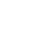
章末综合测评(一) (第～三章)
(满分：100分 时间：90分钟)
一、选择题(共25小题，每小题2分，共50分)
1．在日常生活中，怎样才能明显地降低癌症发病率( )
A．禁烟 B．健康的生活方式
C．多吃药 D．A和B两项
D [世界卫生组织在《世界癌症报告》中指出，禁烟和健康的生活方式可将癌症发病率降低到1/3。]
2．下列有关组成生物体元素的叙述，正确的是( )
A．组成细胞的元素中，C、H、O、N这四种元素的含量最多
B．Zn^{2＋}是人体中200多种酶的组成成分，说明锌是人体内的大量元素
C．组成生物体和组成无机自然界的化学元素中，碳元素的含量最多
D．原核生物细胞内含微量元素，真核生物细胞内不含微量元素
A [组成细胞的元素中，C、H、O、N这四种元素的含量最多，A正确；锌是人体内的微量元素，B错误；组成生物体和组成无机自然界的化学元素中，氧元素的含量最多，C错误；真核生物细胞内含微量元素，D错误。]
3．如图为有关蛋白质分子的概念图，下列有关图示的分析正确的是( )
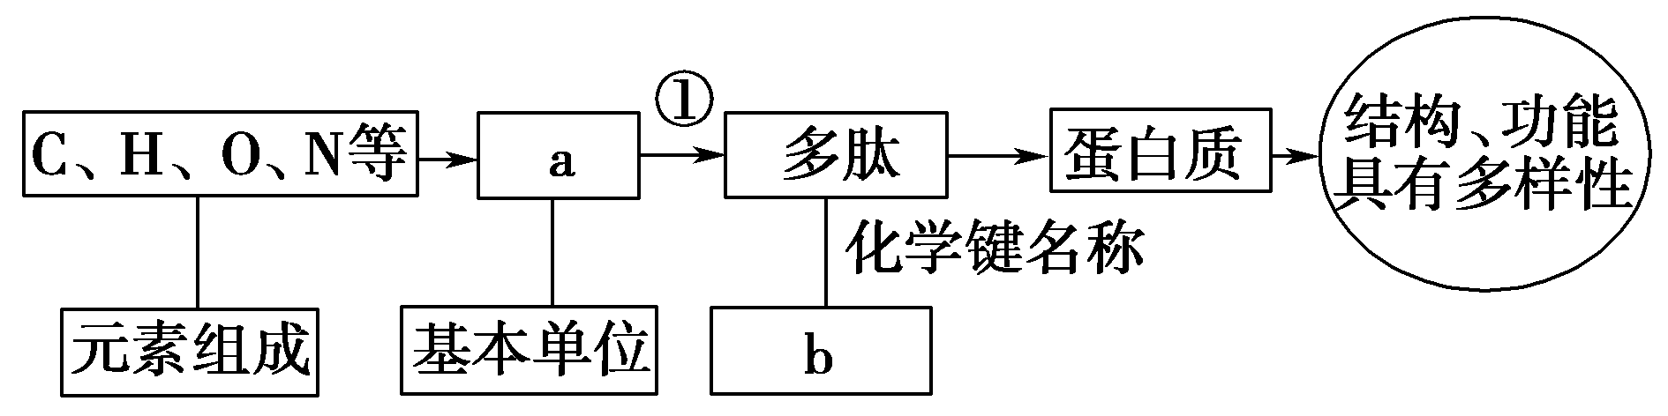
A．一个多肽中a的种类一定有20种
B．①过程的发生通过脱水缩合实现
C．b的结构简式是—NH—COOH—
D．蛋白质结构和功能的多样性是细胞多样性的根本原因
B [多肽的基本组成单位是氨基酸，一个多肽中不一定含有20种氨基酸，A错误；图中①过程为氨基酸形成多肽的过程，通过脱水缩合反应实现，B正确；b为多肽中的肽键，结构简式为—CO—NH—，C错误；细胞多样性的根本原因是遗传物质的多样性，D错误。]
4．某多肽能被肽酶降解，至于哪一个肽键被断裂则取决于肽酶的类型。肽酶P能断裂带有侧链R₄的氨基酸和相邻氨基酸的羧基基团之间的肽键。下列说法正确的是( )
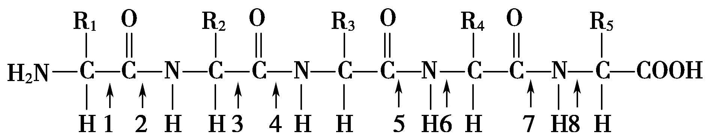
A．肽酶P可以催化5处的化学键断裂
B．该肽链中含有游离的氨基和羧基各一个
C．图示肽链一定由5种氨基酸脱水缩合而成
D．在肽酶P的作用下，经过脱水缩合可以形成两条肽链
A [由题意可知，肽酶P能断裂带有侧链R₄的氨基酸和相邻氨基酸的羧基基团之间的肽键，由图可知应是催化5处的肽键断裂，A正确。该肽链中至少含一个游离的氨基和羧基，R基中也可能含有，B错误。图示肽链由5个氨基酸脱水缩合而成，但不一定是5种，C错误。在肽酶P的作用下可以水解成一个二肽和一个三肽，D错误。]
5．下列关于检测生物组织中糖类、脂肪、蛋白质的实验的叙述，正确的是( )
A．用双缩脲试剂检测氨基酸会产生紫色反应
B．制作花生子叶的临时装片时，染色后需要用蒸馏水洗去浮色
C．用双缩脲试剂检测蛋白质时不需要加热
D．久置的蔗糖溶液用斐林试剂检测，出现了砖红色沉淀，说明蔗糖是还原糖
C [氨基酸中不含肽键，因此用双缩脲试剂鉴定时不会产生颜色变化，A错误；制作花生子叶的临时装片时，染色后需要用体积分数为50%的酒精洗去浮色，B错误；用双缩脲试剂检测蛋白质时不需要加热，C正确；久置的蔗糖溶液用斐林试剂检测，出现了砖红色沉淀，说明蔗糖发生了水解，而蔗糖不属于还原糖，D错误。]
6．下列有关核酸的叙述，正确的是( )
A．核酸中均含有C、H、O、N、P 5种元素
B．骨骼肌细胞中的DNA只分布在细胞核内
C．生物的遗传信息只能储存在DNA中
D．细菌中含有DNA和RNA，两者都是遗传物质
A [核酸的组成元素是C、H、O、N、P，基本组成单位是核苷酸，A正确；骨骼肌细胞中的DNA主要分布在细胞核内，线粒体内也含有少量的DNA，B错误；有细胞结构的生物的遗传信息储存在DNA中，部分无细胞结构的生物(RNA病毒)的遗传信息储存在RNA中，C错误；细菌中含有DNA和RNA，但只有DNA是其遗传物质，D错误。]
7．根据表中同质量的脂肪和糖类在彻底氧化分解时的差异进行分析，以下说法错误的是( )
物质 | 部分元素的比例 |  | 氧化分解
物质 | C | O | 最终产物 | 产生的水量
脂肪 | 75% | 13% | CO₂、H₂O | X
糖类 | 44% | 50% | CO₂、H₂O | Y
A.相同质量条件下，脂肪比糖类在氧化分解时耗氧量多
B．脂肪中的H的比例是12%
C．相同质量的脂肪和糖类氧化分解时产生的水量X<Y
D．脂肪中H的比例较高，氧化分解时释放的能量较多
C [分析比较表中数据可知，由于脂肪、糖类均只含C、H、O，因此脂肪中H占12%，糖类中H占6%。与同质量的糖类相比，脂肪中H的含量较多，故其氧化分解时消耗的氧和生成的水较多，释放的能量也较多。]
8．2018年3月22日是第26届世界水日，我国纪念世界水日和开展中国水周活动宣传主题是“实施国家节水行动，建设节水型社会”。下列对于生物体内自由水的叙述不正确的是( )
A．生物体代谢旺盛时含量较多
B．不参与细胞内的生化反应
C．是细胞内的良好溶剂
D．植物越冬时，细胞内自由水含量降低
B [本题主要考查自由水的作用。自由水以游离的形式存在，代谢旺盛时含量多，是细胞内的良好溶剂，还可以参与细胞内的许多生化反应，A、C正确，B错误。冬季，植物细胞内部分自由水转化为结合水，使自由水含量降低，提高了植物的抗寒能力，D正确。]
9．下列关于生物大分子的叙述，不正确的是( )
A．由M个氨基酸构成的一个蛋白质分子，含N条肽链，其中Z条是环状肽链，这个蛋白质分子完全水解共需要M＋Z－N个水分子
B．在玉米细胞中由A、G、T、U 4种碱基参与构成的核苷酸的种类有6种
C．质量相同的糖、脂肪氧化分解所释放的能量是相同的
D．细胞中氨基酸种类和数量相同的蛋白质不一定是同一种蛋白质
C [环状肽链中失去的水分子数等于氨基酸数，而链状肽链中氨基酸数比失去的水分子数多一个，A正确。玉米细胞中含有DNA和RNA两种核酸，所以由A、G、T、U 4种碱基参与构成的核苷酸的种类为6种，B正确。质量相同的糖、脂肪氧化分解，脂肪所释放的能量较多，C错误。氨基酸种类和数量相同的蛋白质，有可能氨基酸的排列顺序不同或蛋白质的空间结构不同，因此蛋白质可能不同，D正确。]
10．下面关于绿藻和蓝藻的叙述，不正确的是( )
A．绿藻和蓝藻都能进行光合作用，这与它们含有叶绿体有关
B．绿藻和蓝藻都属于自养生物
C．绿藻有核膜包围的细胞核，而蓝藻没有
D．绿藻和蓝藻的大爆发与水体富营养化有关
A [绿藻属于真核生物，而蓝藻属于原核生物，原核细胞中不存在叶绿体，A错误；两者都能进行光合作用，属于自养生物，B正确；真核生物细胞结构中有核膜包围的成形细胞核，原核细胞没有，C正确；当水体中N、P等含量过多时，会导致水体中的绿藻和蓝藻等大量生长繁殖，形成水华或赤潮，D正确。]
11．关于细胞膜结构和功能的叙述，错误的是( )
A．脂质和蛋白质是组成细胞膜的主要物质
B．精子与卵细胞的识别与结合依赖细胞的直接接触
C．只有细胞产生的废物才能排到细胞外
D．癌细胞的恶性增殖和转移与癌细胞膜成分的改变有关
C [细胞膜主要是由脂质和蛋白质构成的，A正确；精子与卵细胞的识别与结合依赖于细胞的直接接触，B正确；细胞排到细胞外的可以是代谢废物，也可以是分泌产物，如胰岛素、消化酶等，C错误；癌细胞的恶性增殖与转移与癌细胞膜上的糖蛋白减少有关，D正确。]
12．下列关于各种细胞器的描述，不正确的是( )
A．内质网是一种网状结构，是细胞内蛋白质合成和加工，以及脂质合成的“车间”
B．高尔基体由扁平囊和小泡构成，是细胞分泌物加工、分类和包装的“车间”及“发送站”
C．液泡是一种单层膜的细胞器，其内含叶绿素、花青素等色素
D．中心体是一种无膜结构的细胞器，存在于动物和某些低等植物的细胞里
C [内质网与分泌蛋白的加工和运输以及脂质的合成密切相关，A正确；高尔基体与分泌蛋白的加工、分类和包装密切相关，B正确；叶绿素存在于叶绿体的类囊体薄膜上，花青素存在于液泡中，C错误；中心体由蛋白质组成，是一种无膜结构的细胞器，存在于动物和某些低等植物的细胞中，D正确。]
13．3月24日是世界结核病防治日，下列关于结核病病原体结核杆菌的描述正确的是( )
A．高倍显微镜下可观察到该菌的遗传物质分布于细胞核内
B．该菌是好氧细菌，其生命活动所需能量主要由线粒体提供
C．该菌感染机体后能快速繁殖，表明其可抵抗溶酶体的消化降解
D．该菌的蛋白质在核糖体合成、内质网加工后由高尔基体分选运输到相应部位
C [结核杆菌属于原核生物，没有细胞核、线粒体、内质网，A、B、D错误；溶酶体具有吞噬消化作用，可吞噬并杀死侵入细胞的病毒或病菌，C正确。]
14．高尔基体具有极性，靠近细胞核的一面称为形成面，接近细胞膜的一面称为成熟面。从形成面到成熟面，膜的厚度和化学成分逐渐发生改变。下列叙述正确的是( )
A．形成面更似核膜，成熟面更似内质网膜
B．形成面更似内质网膜，成熟面更似细胞膜
C．形成面更似核膜，成熟面更似细胞膜
D．形成面更似内质网膜，成熟面更似核膜
B [高尔基体具有对来自内质网的蛋白质进行加工、分类、包装及发送的功能。在分泌蛋白的合成、分泌过程中，内质网通过“出芽”形式形成囊泡，运输到高尔基体的形成面，通过膜融合将未成熟的蛋白质送到高尔基体内，经过高尔基体的进一步加工、分类后，在其成熟面以“出芽”的形式形成成熟的囊泡，运输到细胞膜，再分泌到细胞外，因此，高尔基体的形成面更似内质网膜，成熟面更似细胞膜。]
15．下列有关分泌蛋白的叙述，错误的是( )
A．分泌蛋白在细胞内的合成需要核糖体的参与
B．线粒体能为分泌蛋白的合成和运输提供能量
C．分泌蛋白先经过高尔基体再经过内质网分泌到细胞外
D．分泌蛋白从细胞内排出时，囊泡的膜可与细胞膜融合
C [分泌蛋白在核糖体上合成，然后依次经过内质网、高尔基体、细胞膜排出细胞，在内质网、高尔基体、细胞膜之间以囊泡的形式进行转移。该过程需要线粒体提供能量。]
16．模型是人们为了某种特定目的而对认识对象所作的一种简化的概括性描述。某同学绘制了线粒体亚显微结构模式图，他所建构的是( )
A．物理模型 B．概念模型
C．数学模型 D．实物模型
A [线粒体亚显微结构模式图是以图画形式直观地表达认识对象的特征，属于物理模型。]
17．下列有关细胞的叙述不正确的是( )
A．矿工中常见的硅肺是由于肺泡细胞中的溶酶体缺乏分解硅尘的酶引起的
B．真核细胞中的内质网通过增大膜面积，为酶的附着提供了大量的附着位点
C．在细胞核的统一调控下，细胞的各部分结构协调配合，共同完成代谢、遗传等各项生命活动
D．科研上鉴别细胞死活可用台盼蓝染色，凡是死的细胞会被染成蓝色，这体现了细胞膜的信息交流功能
D [科研上鉴别细胞死活可用台盼蓝染色，凡是死的细胞会被染成蓝色，这体现了细胞膜控制物质进出的功能。]
18．下列有关物质跨膜运输的叙述，正确的是( )
A．巨噬细胞摄入病原体的过程属于协助扩散
B．固醇类激素进入靶细胞的过程属于主动运输
C．神经细胞受到刺激时产生的Na＋内流属于被动运输
D．护肤品中的甘油进入皮肤细胞的过程属于主动运输
C [巨噬细胞依赖细胞膜的流动性以胞吞的方式摄入病原体，A项错误；固醇类激素属于脂质，以自由扩散的方式进入靶细胞，B项错误；神经细胞受到刺激时，Na＋顺浓度梯度内流，属于被动运输，C项正确；甘油以自由扩散的方式进入细胞，D项错误。]
19．将紫色洋葱鳞片叶表皮浸润在0.3 g/mL的蔗糖溶液中，1分钟后进行显微观察，结果见图。下列叙述中错误的是( )
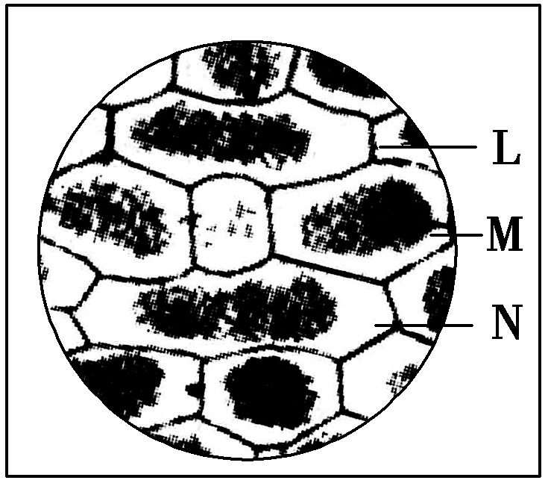
A．图中L是细胞壁，N是蔗糖溶液
B．将视野中的细胞浸润在清水中，液泡会逐渐复原
C．实验说明细胞膜与细胞壁在物质透过性上存在显著差异
D．洋葱根尖分生区细胞可作为该实验的实验材料
D [图中L是细胞壁，由于细胞壁具有全透性，因此N是蔗糖溶液，A正确；将视野中的细胞浸润在清水中，细胞会发生质壁分离复原，即液泡会逐渐复原，B正确；实验说明细胞膜与细胞壁在物质透过性上存在显著差异，C正确；洋葱根尖分生区细胞没有大液泡，不能作为该实验的实验材料，D错误。]
20．细胞膜的选择透过性保证了细胞内相对稳定的微环境。下列物质中，以(自由)扩散方式通过细胞膜的是( )
A．Na＋ B．二氧化碳
C．RNA D．胰岛素
B [以自由扩散方式跨膜运输的物质有O₂、CO₂、H₂O和脂溶性物质等，B正确。]
21．把蚕豆叶表皮浸在7%的尿素溶液中，开始阶段表皮细胞发生了质壁分离，然后又自动复原，发生自动复原的原因是( )
A．原生质层被破坏
B．尿素分子进入细胞
C．细胞壁被破坏
D．尿素溶液浓度低于细胞液浓度
B [7%的尿素溶液在开始阶段引起表皮细胞发生质壁分离，说明其浓度大于细胞液的浓度。后来细胞出现自动复原现象，说明尿素溶液的浓度与细胞液的浓度发生了变化，其原因是尿素分子缓慢地进入细胞液，使细胞液浓度升高。如果原生质层被破坏，细胞就不会出现复原现象。另外，细胞壁本来就是全透性的，不影响尿素分子的通过，与细胞内外液体的浓度变化无直接关系。]
22．在观察细胞质的流动时，显微镜下观察到的结果如图所示，细胞内叶绿体的实际位置和细胞质流动方向为( )
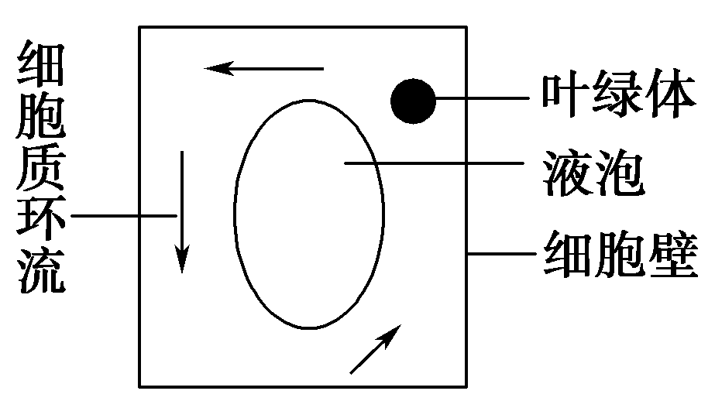
A．左侧、顺时针 B．右侧、顺时针
C．左侧、逆时针 D．右侧、逆时针
C [叶绿体的实际位置在图形的左下方，而细胞质的流动方向则是看到的与实际的一致，都是逆时针。]
23．如图为某细胞结构示意图。下列有关叙述正确的是( )
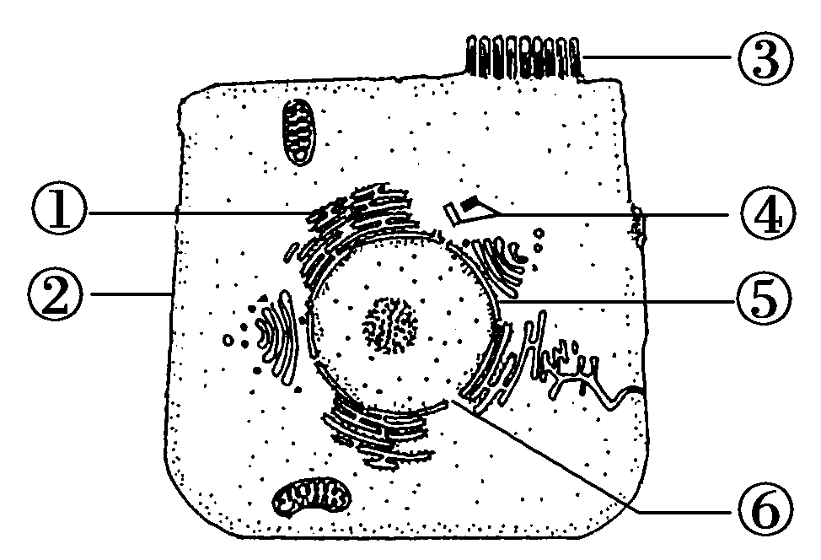
A．①②④属于生物膜系统
B．结构③能增大细胞膜的面积
C．⑤具有选择透过性，而⑥具有全透性
D．细胞膜不同部位的化学成分和功能没有差异
B [图中①②④分别是内质网、细胞膜和中心体，中心体没有膜结构，不属于生物膜系统，A项错误；结构③细胞膜向外弯曲折叠，增大了细胞膜面积，B项正确；⑤⑥分别是核膜和核孔，都具有选择透过性，C项错误；细胞膜具有不对称性，则不同部位的化学成分有差异，功能也有差异，D项错误。]
24．夏威夷发现两例超级淋病患者，其传染性可能会超过艾滋病，超级淋病菌属于引起淋病的一种球菌。下列有关超级淋病菌和艾滋病病毒(HIV)的叙述正确的是( )
A．HIV的生命活动离不开最基本的生命系统
B．超级淋病菌和艾滋病病毒有着相似的结构
C．超级淋病菌和HIV均含有DNA和RNA两种核酸
D．为了获得大量HIV，可以在体外用培养基培养
A [HIV无独立代谢体系，必须在活细胞内增殖，其生命活动离不开最基本的生命系统——细胞，A正确；超级淋病菌是球菌，有细胞结构，而HIV无细胞结构，B错误；HIV只含有RNA一种核酸，C错误；HIV只能在活细胞内增殖，不可在体外用培养基培养，D错误。]
25．甲图中①、②、③、④表示不同化学元素所组成的化合物，乙图表示由4个单体构成的化合物。以下说法正确的是( )
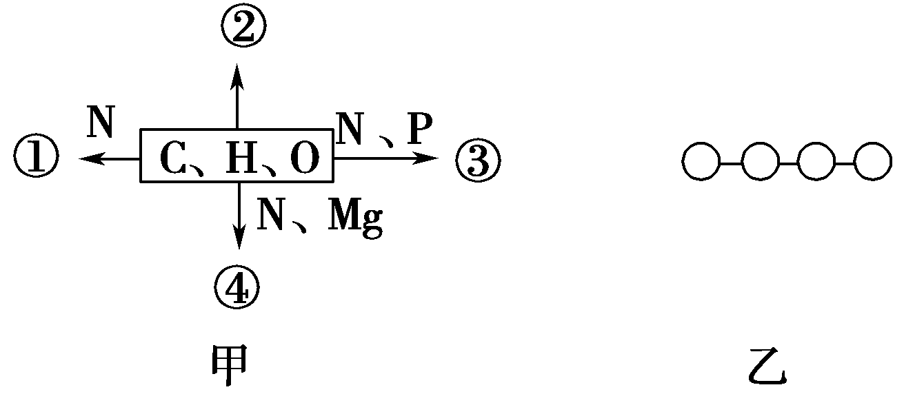
A．若甲图中③是细胞中的遗传物质，则蓝藻细胞的③为RNA
B．若甲图中的②可大量存在于皮下和内脏器官周围等部位，则②只在动物细胞中能够找到
C．乙图中若单体是4种脱氧核苷酸，则该化合物彻底水解后的产物最多有6种
D．乙图中若单体是氨基酸，则该化合物彻底水解后的产物中氢原子数增加8个
C [甲图中①表示蛋白质，②表示糖类、固醇或脂肪，③表示DNA或RNA，④若能吸收、传递和转换光能，则为叶绿素。蓝藻的遗传物质是DNA，A错误。②大量存在于皮下和内脏器官周围等部位，应为脂肪。脂肪在动植物细胞中均有，如花生种子，B错误。乙图中若单体是4种脱氧核苷酸，则该化合物应为DNA。DNA彻底水解后产物为磷酸、脱氧核糖、4种碱基，C正确。乙图中若单体是氨基酸，则该化合物应为多肽，其中含3个肽键，故水解后应加入3个水分子，氢原子数增加6个，D错误。]
二、非选择题(共50分)
26．(12分)幽门螺杆菌是引起胃炎、胃溃疡和十二指肠溃疡等疾病的“罪魁祸首”。下图是幽门螺杆菌结构模式图。请回答：
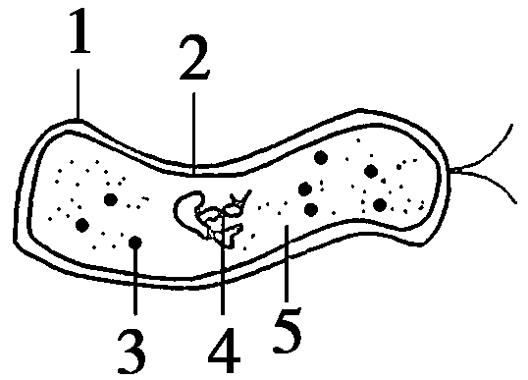
(1)幽门螺杆菌与酵母菌比较，二者共有的结构是________(填序号)；二者的主要区别在于幽门螺杆菌________________。
(2)沃伦和马歇尔用高倍显微镜观察慢性胃炎活体标本时，意外地发现了某种细菌，而且这种细菌总是出现在慢性胃炎标本中，而在正常的胃窦黏膜中则无这种细菌。他们根据这一现象，提出了关于慢性胃炎病因的假设，该假设最可能是________________________。
(3)为了进一步探究影响幽门螺杆菌生长繁殖的因素，某研究性学习小组在培养该菌过程中，发现了在某种细菌(简称W菌)的周围，幽门螺杆菌的生长繁殖受到抑制。他们把W菌接种在专门的培养基上培养，一段时间后，除去W菌，在此培养基上再培养幽门螺杆菌，结果是幽门螺杆菌仍然不能正常生长繁殖。
①据材料分析，研究小组的同学对造成W菌周围的幽门螺杆菌不能正常生长繁殖的原因最可能的假设是________________________。
②试参照上述材料设计实验验证①中的假设。
方法步骤：
a．制备培养基：取两个培养皿，按相同的营养成分配制成甲、乙两个培养基。
b．设置对照：在甲培养基上________W菌，乙培养基上________W菌，相同条件下培养一段时间后，除去________培养基上的W菌。
c．接种幽门螺杆菌：在甲、乙两培养基上分别接种相同的幽门螺杆菌。
d．培养观察：在________条件下培养甲、乙两个培养基上的幽门螺杆菌。
实验结果：________培养基上的幽门螺杆菌的生长繁殖受到抑制，不能正常繁殖，而________培养基上的幽门螺杆菌的生长繁殖不受抑制，正常繁殖。
[解析] 幽门螺杆菌是原核生物，没有以核膜为界限的细胞核，而酵母菌是真核生物。实验假设由发现的实验现象提出的问题而定。实验设计时要注意对照和单一变量的原则。
[答案] (1)1、2、3、5 没有以核膜为界限的细胞核
(2)慢性胃炎可能与这种细菌有关
(3)①W菌产生了不利于幽门螺杆菌生存的物质 ②方法步骤：b.接种 不接种 甲 d．相同且适宜 实验结果：甲 乙
27．(10分)图1、图2表示小麦开花数天后测定种子中几种物质的变化，请据图分析并回答下列问题：
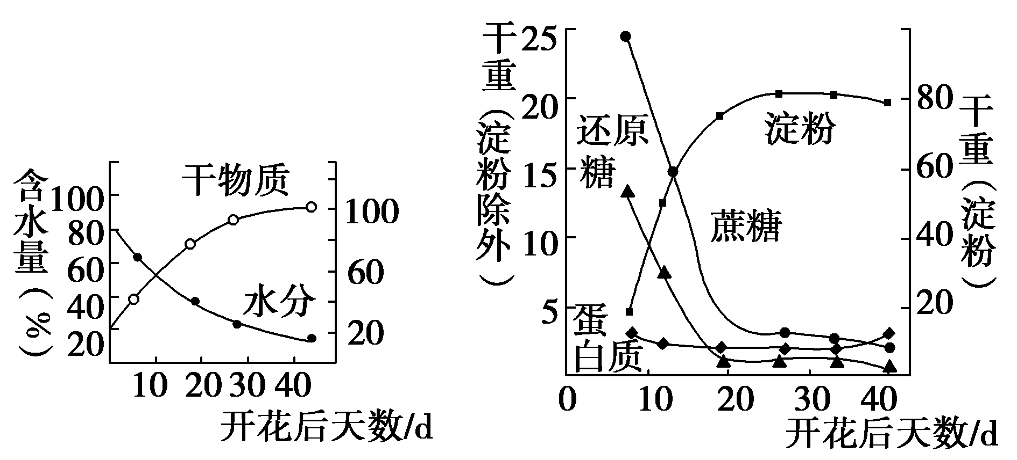
图1 图2
(1)构成小麦植株的细胞中含量最多的化合物是________，种子成熟后期，含水量________(填“上升”或“下降”)，结合水与自由水的比例________(填“上升”或“下降”)，进而改变干物质的量，干重的变化主要与________元素密切相关。
(2)小麦成熟过程中糖类物质之间可以发生转化，________含量逐渐增多，通过________试剂检测还原糖，用_______________来判断还原糖的多少。
[解析] (1)活细胞中含量最多的化合物是水，在种子成熟后期，代谢速率减慢，含水量下降，结合水与自由水的比例上升。积累有机物增多，干重增加跟碳元素关系最大。
(2)小麦成熟过程中，糖类物质之间主要发生单糖转化为多糖(淀粉)，因为淀粉不是还原糖，故可以用斐林试剂检测还原糖的含量来检测它们之间的转化。
[答案] (1)水 下降 上升 碳
(2)淀粉 斐林 砖红色沉淀的多少(或砖红色颜色的深浅)
28．(14分)植物根尖成熟区的主要功能是吸收水分和矿质离子。如图表示刚施肥后的根尖成熟区表皮细胞在土壤溶液中的状态。请据图回答：
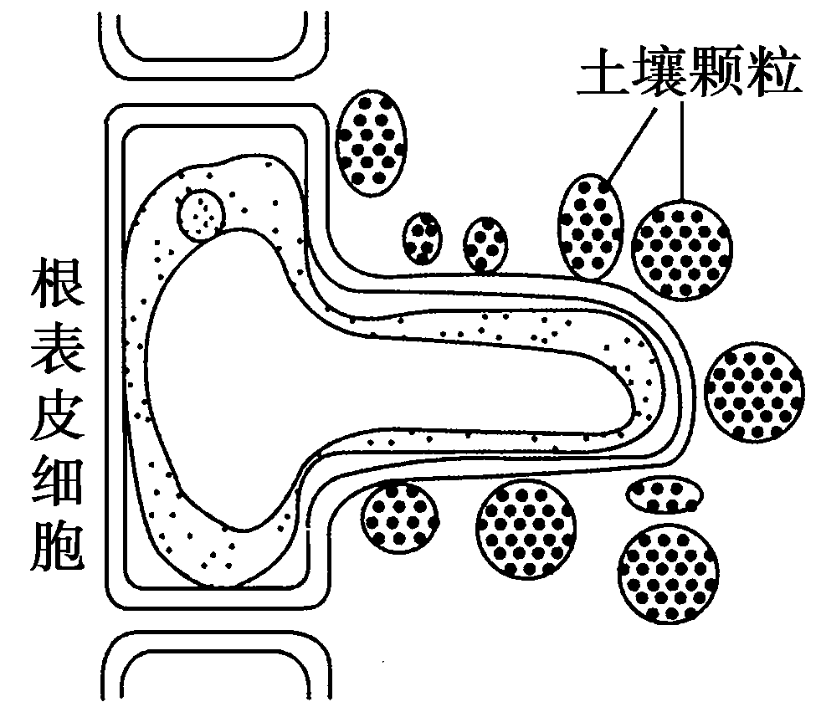
(1)该部位的表皮细胞与功能相适应的结构特点是________和________。
(2)图中根表皮细胞此时所处的生理状态是________。此时，该细胞还能吸收水分和矿质离子吗？____________________。
(3)现提供0.3 g/mL的蔗糖溶液、1 mol/L的硝酸钾溶液、1 mol/L的醋酸溶液三种药品(以上溶液的浓度均比一般细胞液浓度大)，紫色洋葱，显微镜。请你选择一种正确的药品及其他必要的仪器用具，设计一个简单的实验，证实你对第(2)题第二问的判断。
实验步骤：
①取一干净的载玻片，在中央加入1滴________；
②撕取紫色洋葱鳞片叶表皮，平展于液滴中，盖上盖玻片，置于显微镜下观察。
实验现象：细胞先出现________，后慢慢________。
实验结论：由此证明了___________________________。
[解析] (1)根据题意，植物根尖成熟区的主要功能是吸收水分和矿质离子，结合图可知，该部位的表皮细胞与功能相适应的结构特点是细胞表面有突起的根毛和有大液泡。(2)图中原生质层已与细胞壁发生分离，表明该细胞失水，发生质壁分离；由于根细胞吸收水分和吸收矿质离子是两个相对独立的过程，故此时该细胞不能吸收水分，但可以吸收矿质离子。(3)将植物细胞置于适宜浓度的硝酸钾溶液中，细胞先发生质壁分离，后又自动复原，原因是细胞主动地选择吸收K＋、NO，提高了细胞液的浓度，致使细胞又吸收水分，发生质壁分离复原。
[答案] (1)细胞表面有突起的根毛(或细胞表面向外突起) 有大液泡
(1)细胞失水，出现质壁分离 不能吸收水分，仍能吸收矿质离子
(3)1 mol/L的硝酸钾溶液 质壁分离 自动复原 细胞失水处于质壁分离状态时，仍能吸收矿质离子
29．(14分)红细胞悬液为不透明的红色液体，而红细胞发生溶血(即红细胞破裂)后，溶液会逐渐透明，所以可通过红细胞悬液澄清的速度判断红细胞溶血速度，进而根据红细胞溶血速度来判断物质进入红细胞的速度。
(1)实验目的：设计实验测量葡萄糖和甘油进入红细胞的速度。
(2)试剂用具：稀释的羊的红细胞悬液、0.3 mol·L^{－1}的葡萄糖溶液、0.3 mol·L^{－1}的甘油溶液、试管、量筒、计时器、试管架、记号笔等。
(3)实验步骤：
第一步：取2支试管，分别标记为A、B。
第二步：分别量取__________各10 mL，注入A、B两支试管。
第三步：分别量取1 mL_______________注入A、B两支试管中，同时开始计时，记录溶液由不透明到透明所需的时间。
(4)实验结论：
①如果加入葡萄糖的试管内溶液透明所用的时间短，说明___________________________________。
②如果___________________________________，说明甘油比葡萄糖进入红细胞的速度快。
③如果___________________________________，说明
___________________________________。
(5)实验思考：
根据研究得知，0.3 mol·L^{－1}的葡萄糖溶液和0.3 mol·L^{－1}的甘油溶液都是红细胞的等渗溶液，其吸水能力与红细胞相同，那为什么还会使红细胞发生溶血？
[解析] 由题干信息可知，实验的自变量是溶液种类(葡萄糖、甘油)，实验的因变量是红细胞悬液澄清的速度，澄清的速度越快，说明物质进入红细胞的速度越快。
[答案] (3)0.3 mol·L^{－1}的葡萄糖溶液、0.3 mol·L^{－1}的甘油溶液 稀释的羊的红细胞悬液 (4)①葡萄糖比甘油进入红细胞的速度快 ②加入甘油的试管内溶液透明所用的时间短 ③两支试管内溶液透明所用的时间相同 葡萄糖和甘油进入红细胞的速度相同 (5)葡萄糖和甘油都是红细胞需要的营养物质，所以会逐渐进入红细胞，使细胞内的内容物增多，细胞体积增大，最终导致细胞涨破。

